МГТУ им. Н.Э. Баумана

**Дисциплина электроника**

**Лабораторный практикум №3**

Работу выполнил:

студент группы ИУ7-36Б

Богаченко Артём

Работу проверил:

**ДИОД : D2d202n**

**Цель работы**:

Получение и исследование статических и динамических характеристик германиевого и кремниевого полупроводниковых диодов с целью определение по ним параметров модели полупроводниковых диодов, размещения моделей в базе данных программ схемотехнического анализа. Приобрести навыки в использовании базовых возможностей программ схемотехнического анализа, на примере программы Multisim, для исследования статических и динамических характеристик полупроводниковых диодов с последующим расчетом параметров модели полупроводникового диода. Приобретение навыков расчета моделей полупроводниковых приборов по данным, полученным в экспериментальных исследованиях и включение модели в базу компонентов.

**Эксперимент 1**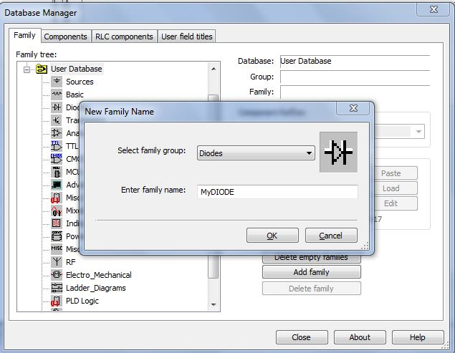

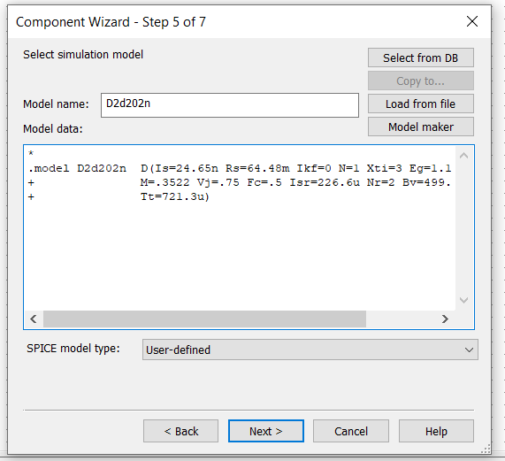

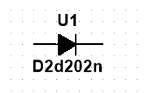

**Эксперимент 2**

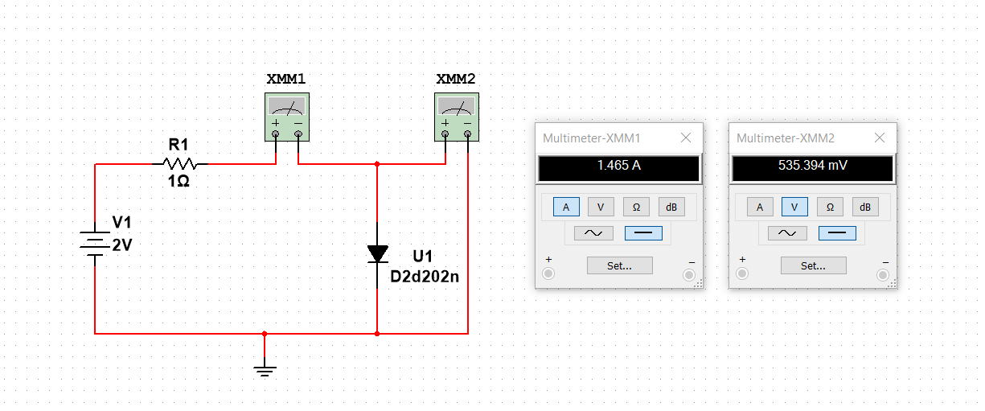

Прямая ветвь:

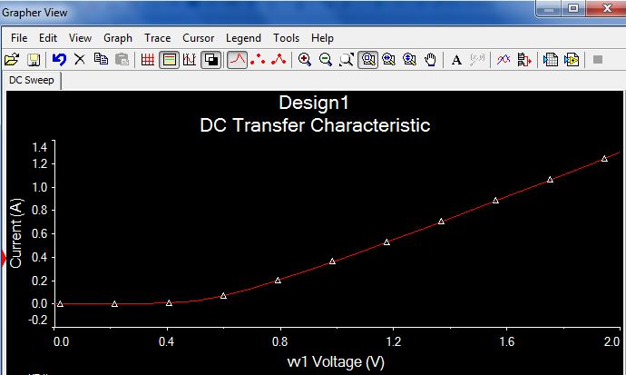

Обратная ветвь:

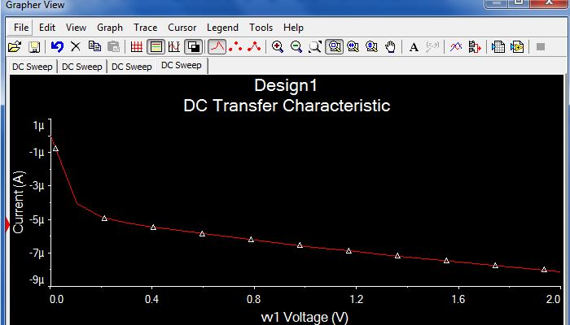

**Эксперимент 3**

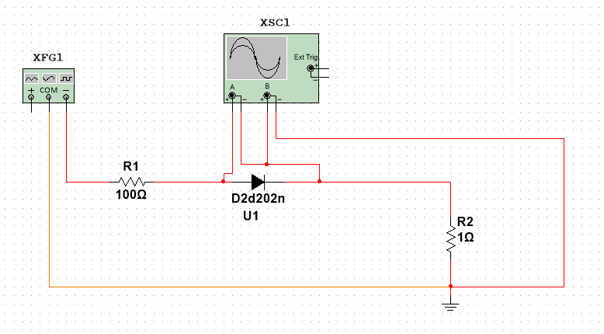

Для моего диода получается следующая картина.

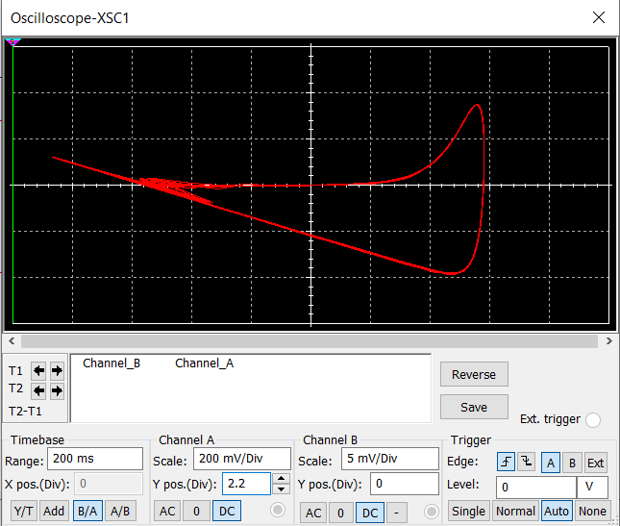

Беру из библиотеки один из первых попавшихся

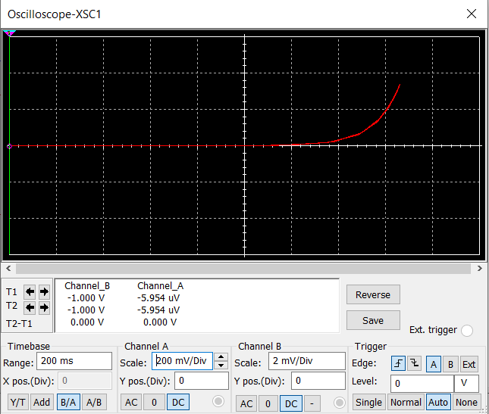

Переходим в Grapher и передаем точки в файл, для дальнейшей обработки в MathCAD



